2020-2021学年高二上学期期末考试解答题压轴题专练（一）
班级：___________姓名：___________得分：___________
一、解答题
- 已知命题实数m满足，命题实数m满足方程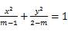表示的焦点在y轴上的椭圆，且p是q的充分不必要条件，求实数a的取值范围；设命题关于x的不等式的解集是；函数的定义域为若p与q一个是真命题，一个是假命题，求实数a的取值范围．
【答案】解：由得：，
即命题p：，
由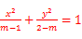表示焦点在y轴上的椭圆，
可得，解得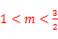，
即命题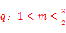，
因为p是q的充分不必要条件，
所以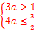或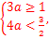
解得：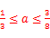，
所以实数a的取值范围是．
解：命题p为真命题时，实数a的取值集合为，
对于命题q：函数的定义域为的充要条件是恒成立，
当时，不等式为，显然不成立；
当时，不等式恒成立的条件是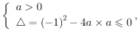
解得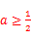，
所以命题q为真命题时，a的取值集合为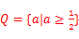，
因为p与q一个是真命题，一个是假命题，
当p真q假时，a的取值范围是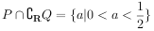；
当p假q真时，a的取值范围是，
综上，a的取值范围是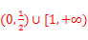．
【解析】本题考查命题的真假的判断与应用，充要条件的应用，考查计算能力，属于中档题．
利用一元二次不等式的解法化简p，利用椭圆的标准方程化简q，由包含关系列不等式求解即可；
化简命题p可得，化简命题q可得，由一真一假，分两种情况讨论，对于p真q假以及p假q真分别列不等式组，分别解不等式组，然后求并集即可求得实数a的取值范围．
- 已知不等式．
是否存在m对所有的实数x不等式恒成立？若存在，求出m的取值范围，若不存在，说明理由；
设不等式对于满足的一切m的值都成立，求x的取值范围．
【答案】解：要使不等式恒成立，
需要使其对应的二次函数开口向下，其对应的一元二次方程无实根，
只需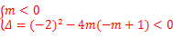，
不等式组无解，
不存在实数m，使对所有的实数x不等式恒成立；
由，
得，
由，
得，
令，，
恒成立，
当时，，满足题意，
当时，，不满足题意，
当时，要使，只需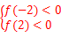，
即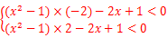，
解得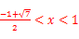或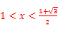，
综上，x的取值范围是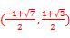．
【解析】本题考查了解一元二次不等式，不等式恒成立问题，以及含绝对值不等式．
由题意可得有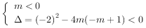，解得综合可得结论；
由题意，设，则由题意可得，由此求得x的取值范围．

- 如图，几何体AMDCNB是由两个完全相同的四棱锥构成的几何体，这两个四棱锥的底面ABCD为正方形，，平面平面ABCD．
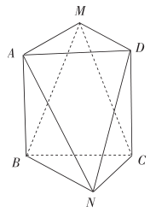
证明：平面平面MDC．
若，求二面角的余弦值．
【答案】证明：因为平面平面ABCD，且相交于AD，又，
所以平面MAD，
所以．
又，，
所以平面MDC．
因为平面MAB，所以平面平面MDC．
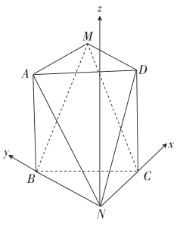
解：以N为坐标原点，分别以NC，NB所在的直线为x，y轴，过N作与平面NBC垂直的直线为z轴，建立空间直角坐标系，如图所示．
设，则0，，1，，0，，
所以1，，0，
设平面NAD的一个法向量y，，则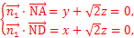
令，得．
又平面MAD的一个法向量0，，
所以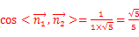．
由图可知二面角为钝角，所以所求二面角的余弦值为．
【解析】本题考查面面垂直的判定、利用空间向量求面面的夹角．
由平面平面ABCD，且相交于AD，又，求出平面MAD，进而求出，又，求出平面MDC，即可求证平面平面MDC；
以N为坐标原点，分别以NC，NB所在的直线为x，y轴，过N作与平面NBC垂直的直线为z轴，建立空间直角坐标系，求出平面NAD的一个法向量和平面MAD的一个法向量，由两法向量所成角的余弦值可得二面角的余弦值．
- 已知A，B，C是椭圆E：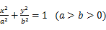的左、右、上顶点，点P是椭圆E上不同于A，B，C的一动点，若椭圆E的长轴长为4，且直线CA，CB的斜率满足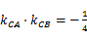．
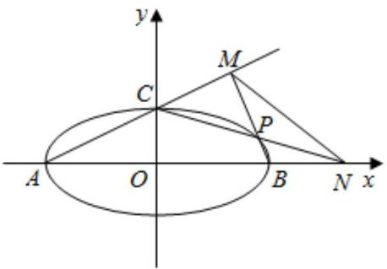
求椭圆E的方程；
直线AC与PB交于点M，直线CP交x轴于点N．
当点M在以AB为直径的圆上时，求点P的横坐标；
试问：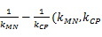表示直线MN，CP的斜率是否为定值？若是，求出该定值；若不是，请说明理由．
【答案】解：由题意可得，，，
则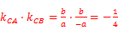，即为，
由题意可得，则，
即有椭圆E的方程为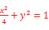；
由椭圆方程可得，，，
可得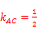，
由点M在以AB为直径的圆上，可得，可得，
即，
设，可得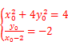，
消去，可得，
解得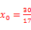或．
点P是椭圆E上不同于B的点，可得；
由上面可得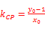，即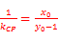，
直线CP的方程为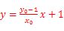，
令，可得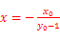，即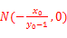，
联立直线AC，BP的方程，可得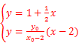，
解得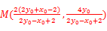，
则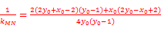
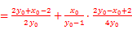，
即有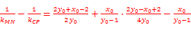
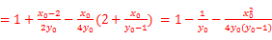，
由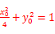，可得，代入上式，
可得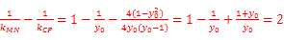．
即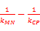为定值2．
【解析】本题主要考查了椭圆的概念及标准方程和椭圆的性质及几何意义以及定点与定值问题．
设出A，B，C的坐标，运用直线的斜率公式，可得，由题意可得，求得，进而得到椭圆方程；
求得A，B，C的坐标，可得直线AC的斜率，由点M在以AB为直径的圆上，可得，可得，即，设，由题意方程和直线的斜率公式，解方程可得P的横坐标；
求得直线CP的斜率及方程，令，可得N的坐标，再由直线AC，BP的方程可得M的坐标，运用两点的斜率公式，可得MN的斜率，化简整理即可得到定值2．
- 已知是各项均为正数的等差数列，其前n项和为，且．
求数列的通项公式；
若数列的前n项和为，且，．
求证：数列是等比数列；
求满足的所有正整数n的值．
【答案】解：：因为数列是正项等差数列，设首项为，公差为，
所以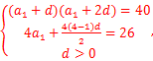
解得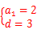，所以；
证明：由知，因为，
所以，
即，
因为，所以，所以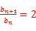，
所以数列是等比数列．
由知，所以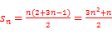，
由中知，所以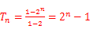，
要使，即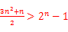，即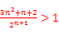，
设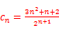，则恒成立，
求满足的所有正整数n，即求的所有正整数n，
令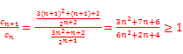，即，
解得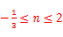，因为，所以或，
即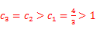，当时，数列是单调递减数列，
又因为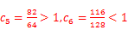，
所以当n取1，2，3，4，5时，，当时，，
所以满足的n所有取值为1，2，3，4，5．
【解析】本题考查了等差、等比数列的通项及等差、等比数列的前n项和公式与等比数列的判定，考查了数列的单调性，属于中档题．
设首项为，公差为，可得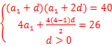解得，即可求数列的通项公式；
由知，即，得数列是等比数列；由知，所以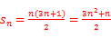，
由中知，所以，要使，即，即，设，求满足的所有正整数n，即求的所有正整数n，利用的单调性求解．
- 如图所示，等腰直角三角形ABC的底边，点D在线段AC上，于点E，现将沿DE折起到的位置．
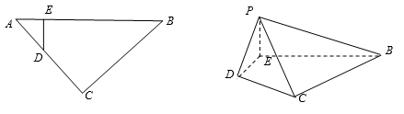
求证：；
若，直线PD与平面PBC所成的角为，求PE的长。
【答案】证明：，，，
，平面PEB，
又平面PEB，．
解：，，，
分别以DE、BE、PE所在直线为x轴、y轴、z轴建立空间直角坐标系如图，
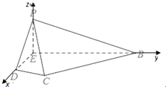
设，则，0，，，0，，
可得，，
设面PBC的法向量，
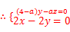，令，可得，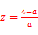，
因此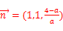是面PBC的一个法向量，
，PD与平面PBC所成角为，
，即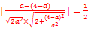，
解之得：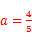，或舍，因此可得PE的长为．
【解析】本题给出平面图形的翻折，求证线面垂直并在已知线面角的情况下求线段PE的长，着重考查了线面垂直的判定与性质和利用空间向量研究直线与平面所成角的求法等知识，属于中档题．
根据翻折后DE仍然与BE、PE垂直，结合线面垂直的判定定理可得平面PEB，再由线面垂直的性质可得；
分别以DE、BE、PE所在直线为x轴、y轴、z轴，建立如图所示空间直角坐标系．设，可得点B、D、C、P关于a的坐标形式，从而得到向量、坐标，利用垂直向量数量积为0的方法建立方程组，解出平面PCD的一个法向量为1，，由PD与平面PBC所成的角为和向量的坐标，建立关于参数a的方程，解之即可得到线段PE的长．
- 如图，已知椭圆C： 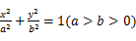的离心率为，右准线方程为，A，B分别是椭圆C的左，右顶点，过右焦点F且斜率为的直线l与椭圆C相交于M，N两点．
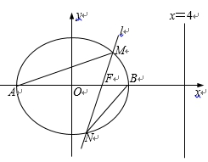
求椭圆C的标准方程；
记，的面积分别为，，若 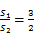，求k的值；
设线段MN的中点为D，直线OD与右准线相交于点E，记直线AM，BN，FE的斜率分别为，，，求的值．
【答案】解：设椭圆的焦距为依题意，，且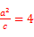，
解得，故．
所以椭圆C的标准方程为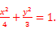
设点，
根据题意，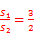，即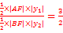，
整理可得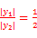，所以，
代入坐标，可得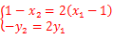， 即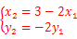，
又点M，N在椭圆C上，所以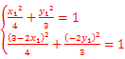，
解得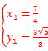，
所以直线l的斜率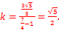
依题意，直线l的方程为，
联立方程组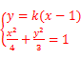，整理得，
所以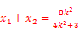，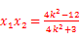，
故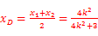，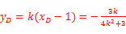，
所以直线OD的方程为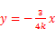，
令，得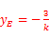，即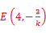，
所以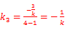，
所以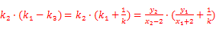
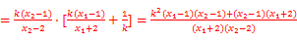
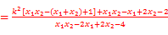
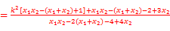
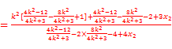
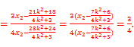
【解析】本道试题主要是考查了椭圆的性质以及直线与椭圆位置关系的应用．
通过离心率以及准线方程求出a，c，再求出即可；
设点，，应用面积比可得，所以，即，又点M，N在椭圆C上，所以，由此可得k的值；
依题意，直线l的方程为，联立方程组可得，结合根与系数的关系可得，，所以直线OD的方程为，令，得，即，所以，所以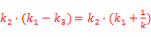，整理可得结果．
- 已知数列的首项且对于任意的，均有．
求证是等比数列，并写出的通项公式；
设，数列满足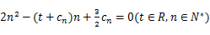．
试确定t的值，使数列为等差数列；
当为等差数列时，对每个正整数k，在与之间插入个2，得到一个新数列设是数列的前n项和，试求满足的所有正整数m．
【答案】，
是首项为2，
公比为2的等比数列，
，
数列满足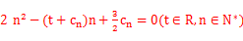，
得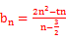，
所以
所以数列
对每个正整数k，插入个2，得到一个新数，
当前项为， 则时，合题意，当时适合题意， 当时，若则，从而必是数列 则， 即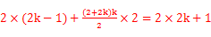，即 也就是 因为为奇数，而为偶数，所以上式无解，即当时，，综上可知，满足题意的正整数仅有．
【解析】构造等比数列， 先求的通项公式，再求的通项公式；
由解，要使数列差数列，根据等差数列的性质可知的值代入即可求出t的值，即可得到结论；
中的某一项后根据举出各项，利用等差、等比数列的求和公式化简后得到

